吳鳳科大2025校園徵才博覽會
廠商設攤報名表
【溫馨提醒】
1.請務必於114年03月31日(一)前回傳報名表，以利攤位安排及職缺手冊印製
2.場地攤位有限，出席廠商僅提供單一攤位並以1-3人為限
3.如有未盡事宜，主辦單位保留修改、變更活動內容細節及審核參加者設攤資格之權利
編號 | （由主辦單位安排，請勿自行填寫）
公司名稱
(攤位帆布名稱)
公司簡介 | 為印製手冊，敬請廠商將簡介  限制於130字為限
公司類型  (點選方格  即可打勾) | 服務業 | 工程製造業
 | 餐飲業 | 食品加工、製造業
 | 資訊業 | 藝術、娛樂業
 | 食品業 | 消防工程業
 | 住宿業 | 水電工程業
 | 教育業 | 電機工程業
 | 體育業 | 機械工程業
 | 設計業 | 批發及零售業
 | 科技業 | 運輸及倉儲業
 | 觀光業 | 其他

徵才內容（表格可自行增減）
職缺名稱 | 人數 | 薪資待遇、福利 | 工作內容  (簡寫) | 工作地點  (簡寫XX縣市)  勿填地址

徵才類別  （可複選） | 畢業生  在校生 (日間部)  在校生 (進修部) |  |  | 在校實習生  國際生  其他__________
科系要求（可複選） | 不拘  消防系  電機工程系  機械與智慧製造工程系  數位科技與媒體設計系 |  |  | 餐旅管理系  幼兒保育系  觀光休閒管理系  人工智慧無人機科技系  休閒遊憩與運動管理系
應徵方式  （可複選） | 當場面試另約面試現場代收履歷104人力銀行1111人力銀行  其他
聯絡人 |  |  | 聯絡單位
聯絡人職級  (組長、職員)  (助理、專員) |  |  | 聯絡電話
是否提供大會  抽獎禮品 |  | 是  否 | 現場參與人數 |  | 【請點我選擇】人
用餐  葷素 |  | 【請點我選擇】葷  【請點我選擇】素
Email
(必填)
公司地址
手冊聯絡人  刊登資訊 | 印製紙本職缺手冊會刊登公司住址，是否刊登求職聯絡人與電話？  請刊登，僅聯絡人名稱  請刊登，聯絡人+ss電話_________________________________  不需刊登聯絡人資訊  其他_____________________________
聯絡方式 | 吳鳳科技大學研究發展處 就業暨校友服務組  TEL：(05)226-7125分機21927、21923 FAX：(05)206-3302  E-mail：lean@wfu.edu.tw / ctlin@wfu.edu.tw  就業及實習媒合Email：王經理chun_teng@wfu.edu.tw  信件寄送完畢後並請來電確認。  請兩個信箱同時寄送，主旨請註明  2025吳鳳校園徵才博覽會-公司名稱

廠商禮品登記表
公司名稱：
連絡電話：
聯絡人：
項次 | 品項 | 數量 | 備注
1
2
3
4
5
6
7
8
9
10

會場提供免費攤位(背板)
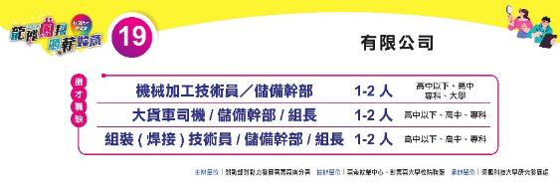 | 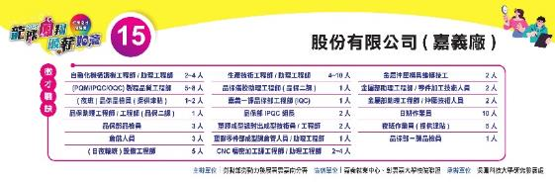
會場提供免費攤位(桌椅組)
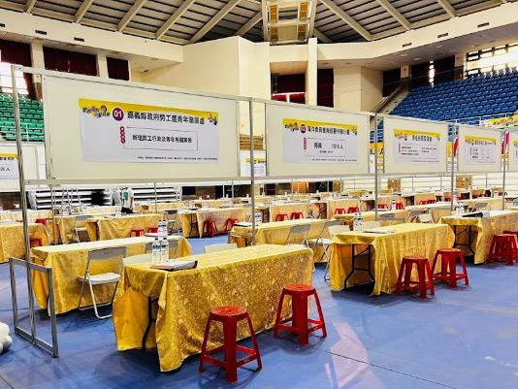 | 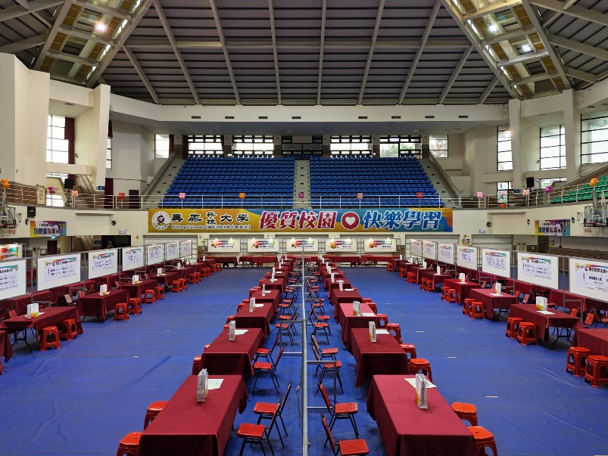
活動照片(參考)
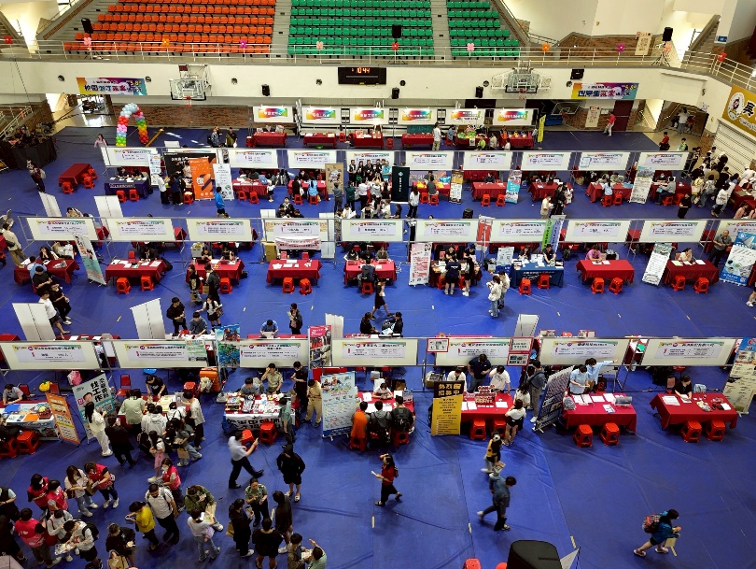 | 